Lageraktivität (LA 1.1)
Zielgruppe(n) |  | X Kindersport / X Jugendsport
Datum / Zeit / Ort |  | XX | 90’ | XX
Leitung |  | Für Rückfragen - Sally Brander
Themenbereich |  | Outdoortechniken Sicherheit Natur und Umwelt Pioniertechnik Lagerplatz / Lagerhaus / Umgebung Prävention und Integration - Ernährung
Material / Hilfsmittel |  | - Z'Vieri für die ganze Schar
Vorbereitung |  | Vor dem Lager  - Rätsel bearbeiten / kopieren  - Material Rätsel zusammen stellen | Im Lager | Nach dem Lager  - Feedback Block an FG Prävention :-)
Zeit | Beschreibung |  |  |  | Verantwortlich
15’ | Einstieg - Gruppeneinteilung  Die TN dürfen sich frei in 4 Ecken verteilen. Danach werden ihnen Fragen zum Thema Ernährung gestellt. Wenn sie die Frage mit Ja beantworten können, dürfen sie eine Ecke weiter gehen, wenn sie die Frage mit Nein beantworten, müssen sie stehen bleiben. Dies wird so lange gemacht, bis 4 gleich grosse Gruppen entstehen.  Beispiele:  - Isst du jeden Tag eine Frucht?  - Bist du Vegetarier?  - Isst du ein Z’Vieri  - Isst du gerne Schokolade?  - ...
Ca 60’ | Hauptteil  Es findet eine Schnitzeljagd / ein Rätsellauf statt. Die Gruppen bekommen Rätsel zum Thema “gesunde Ernährung”. Wenn sie das Rätsel gelöst haben, bekommen sie ein Lebensmittel für ein gesundes Z`Vieri (z.B. Früchte) und den nächsten Ort. Am nächsten Ort angekommen, müssen sie wieder ein Rätsel lösen, etc. Die Rätsel müssen in der richtigen Reihenfolge gelöst werden, da der Inhalt aufeinander aufbaut. (evtl. Posten doppelt anbieten)  Siehe: Schweizer Lebensmittelpyramide (admin.ch)
15’ | Ausstieg  Die Gruppen dürfen ihre gesammelten Lebensmittel nun zubereiten und zum gesunden Z`Vieri essen. Bsp. Gemüsestreifen, Quark Dip, Reiswaffeln und Früchte
LA: Was sollen die TN in diesem Block erlenen?
- Die TN lernen, wie eine gesunde Ernährung zusammengestellt wird.
- Die TN lernen die Ernährungspyramide kennen.
Sicherheits-überlegungen
Schlechtwetter-variante

Rätsel Ernährung

Rätsel 1: Lebensmittelpyramide
Sortiert die Kärtchen

Süssigkeiten
Pflanzliche Fette, Nüsse, Öle
Fleisch und Milchprodukte
Kohlenhydrate ( Nudeln, Reis, Brot, Kartoffeln)
Obst und Gemüse
Ungesüsste Getränke (Wasser, Tee)

Rätsel 2:
Wie häufig sollten die Lebensmittel jeweils aufgenommen werden?
Zuerst ohne Hilfestellung versuchen lassen, wenn nötig noch Kärtchen dazugeben zur Hilfe.
- Leiter sollen dies dann jeweils noch ausführen.
Ungesüsste Getränke: 1-2 Liter tgl.
Obst und Gemüse: 5 Portionen pro Tag, am besten 3 Portionen Gemüse und 2 Portionen Früchte
(Zusatz-Info: 1 Portion gleich eine Handgrösse -> das was in die Hand passt)
Kohlenhydrate: 3 Portionen pro Tag
Milchprodukte: 3 Portionen pro Tag
Fleisch, Fisch, Geflügel: 1 Portion Fleisch, Fisch, Geflügel pro Tag
Fette und Öle: 2-3 EL Öle und Fette, dazu 1 Portion (20-30g) ungesalzene Nüsse und sparsam Butter, Margarine, Rahm
Süssigkeiten: in kleinen Mengen, 1 kleine Portion pro Tag

Rätsel 3:
Stellt einen optimalen Ernährungs-Tagesplan zusammen. (für einen Tag oder eine Mahlzeit)

Bsp.
Frühstück | Z`Nüni | Mittag | Z`Vieri | Abendessen
Brot, Butter, Konfi, Milch | Banane | Nudeln mit, Tomatensauce | Apfel mit Joghurt | Reis, Spinat und Poulet, Rahmsauce

Gesunder Teller:
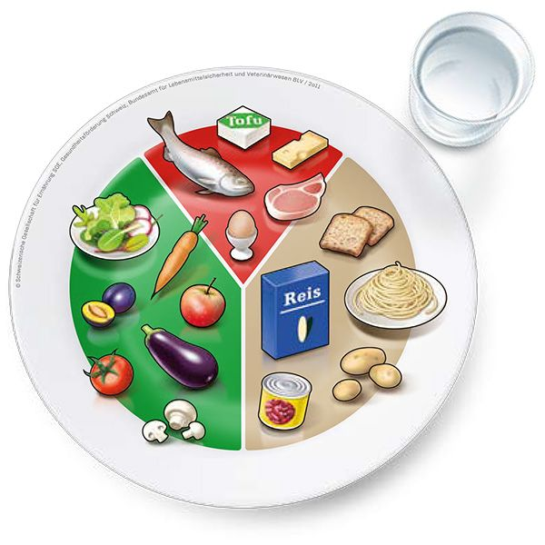

Rätsel 4:
Früchte und Gemüse-Bingo: Die TN dürfen sich eine Bingo-Karte selbst zusammenstellen indem sie sich kleine Gemüse- und Früchte-Kärtchen aussuchen und auf ihre Bingo-Karte kleben. Danach wird Bingo gespielt.
Auf den Kärtchen, welche der/die Leiter*in zieht sind jedoch Fragen geschrieben, mit der sie auf eine Frucht oder Gemüse kommen.

Bsp.
- Ich bin gelb und sehr sauer… -> Zitrone
- Mich gibt es in rot, gelb und grün und man kann mich in den Salat machen… -> Peperoni
- Ich bin gelb, lang und gebogen und komme nicht aus der Schweiz.. -> Banane
- Ich hab sehr, sehr viel Wasser in mir und bin süss… -> Wassermelone
- Ich lasse anscheinen die Muskeln wachsen… -> Spinal
- Ich bin eine rote Frucht, obwohl alle meinen ich bin ein Gemüse… -> Tomate
- Ich bin dunkel lila… -> Aubergine
- Ich habe Schneewittchen vergiftet… -> Apfel
- Ich bin aussen braun und flauschig, innen grün… -> Kiwi
- Mich gibt es am Kolben, aus mir kann man Mehl machen oder mich in der Pfanne aufpoppen lassen… -> Mais
- Ich bin gelb, hab dreieckige Zacken und lange grüne Blätter… -> Ananas
- Ich bin berühmt im Herbst, vor allem zu Halloween… -> Kürbis
- Ich bin orange und bin gut für die Augen -> Karotte
- Ich bin weiss und lasse die Augen tränen -> Zwiebel
- Aus mir kann man einen leckeren Saft machen zum Frühstück -> Orange
- ...

